Onderstaand een niet compleet overzicht van mogelijke STEAM lessen incl. demoproefjes, uitleg en mee naar huis productje.

Vanaf 4 jaar:
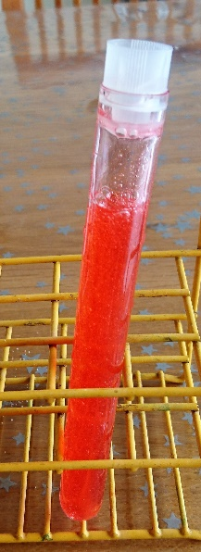
Scheikunde
- Scheidingsmethode
- Vloeibare zeep in reageerbuis
- Zeepjes gieten
- Twee lagen badolie
- Chromatografie bloem
- Cyanotypie
Techniek
- Buttons maken
- Grijphand van spatels
- Bewegende kaarten
- Tangram maken
- Kaleidoscoop

Vanaf 8 jaar
Scheikunde
- Haargel
- Parfum
- Lipbalsem
- Verf maken
- Bellenblaas onderzoek
Techniek
- Knikkerspiraal, broche of sleutelhanger van aludraad
- Led broche
- Magnetisme
- Elektriciteit
- Icosaëder van papier
- Bewegende dino
- Brug bouwen
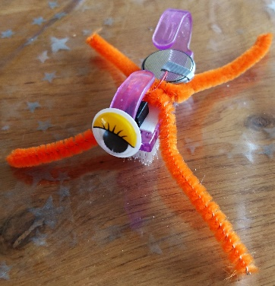
Vanaf 10 jaar
Scheikunde
- Stuiterballen
- Bruisballen
- Handcrème
Techniek
- Portemonnee van tetrapak
- Borstelbot
- Ontwerpen en onderzoeken

De indeling is slechts een globale suggestie en oudere kinderen kunnen natuurlijk altijd de workshops doen die bij jongere kinderen staan.

